Bài Lab3: Người ấy là ai

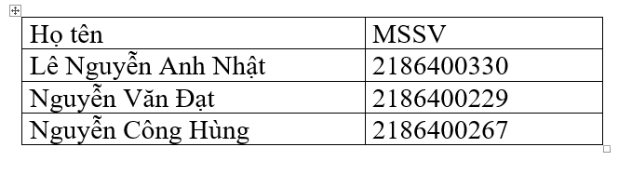

Sơ lược về bài tập lab3:

+ Các chức năng chính gồm: Có 3 nút “Độc thân”, “có chủ”, “LGPT”

+ Nếu người dùng ấn vào chức năng nào thì sẽ cho ra các kết quả của từng 3 nút hiển thị cộng thêm 1.

+ Có sử dụng chức năng RecylceView bên trong để thực hiện các chức năng.

1. Giao diện

Đầy đủ các chức năng như “ Độc thân”,” Đã có chủ”, “LGPT” Và có view hiển thị các thông tin thay đổi khi người dùng nhấn nút

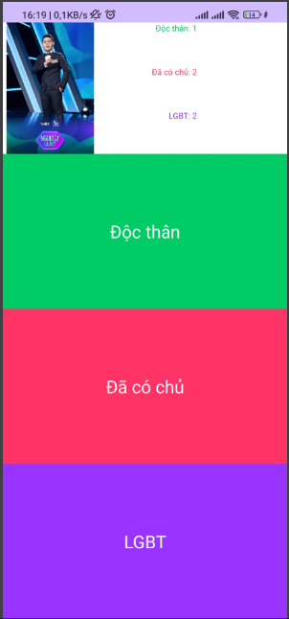

Hình ảnh 1.1: ảnh giao diện người ấy là ai

2. Xử lý sự kiên của 3 nút

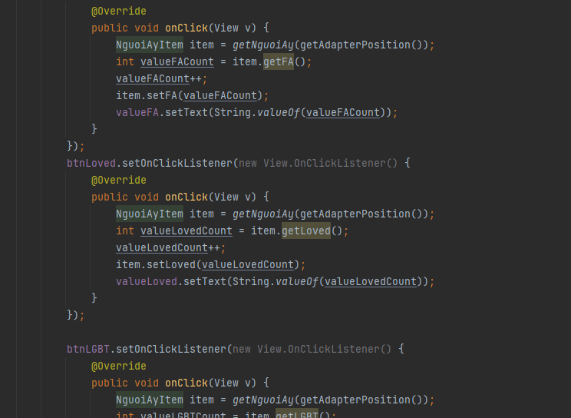

Hình ảnh 2.1 ảnh code xử lý sự kiện của 3 nút

Nếu người dùng ấn vào các nút nào thì tự động nút đó sẽ thực hiện các chức năng đó là hiển thị các sự kiện được nhấn tăng lên 1

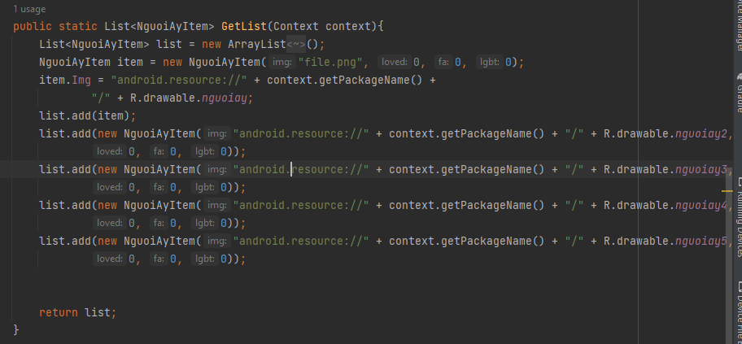

Hình ảnh 2.2: add ảnh và xử lý khi tăng lên

3. Sử dụng RecycleView

Nó được sử dụng bằng cách ấn nút thì giá trị thay đổi và sẽ tự cập nhật cho trong thông tin của đối tượng đó

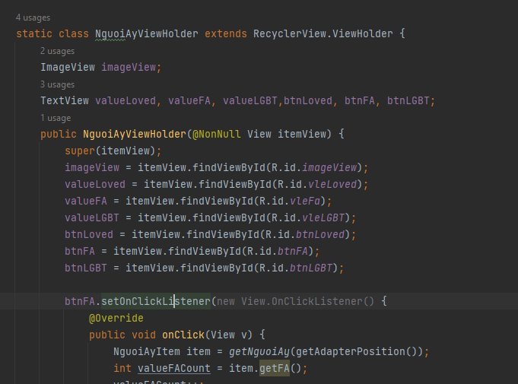

Hình ảnh 3.1: Sử dụng RecylceView

